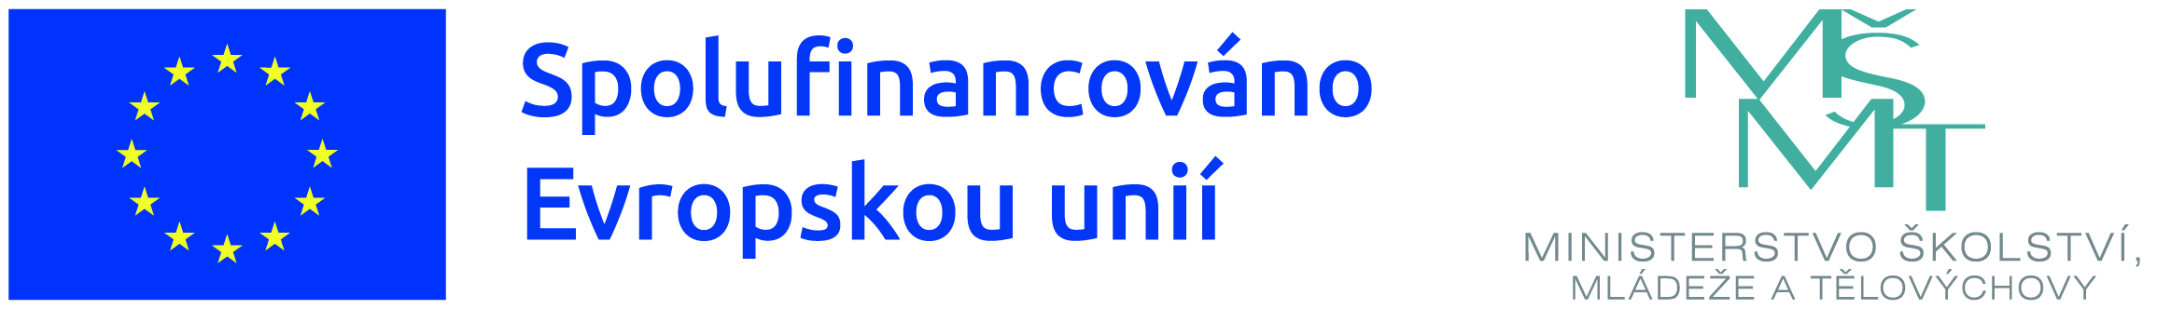

**PROJEKT OP JAK**

**Název projektu: MŠ RUDKA ŠABLONY OP JAK**

**Registrační číslo projektu: CZ.02.02.XX/00/22_002/0004240**

**je** spolufinancován **Evropskou unií.**

**Cíl projektu** : personální podpora, spolupráce s rodiči dětí MŠ

a veřejností.

**Realizace**: termín zahájení 1.1.2023

předpokládané datum ukončení 30.6.2025.

Výše podpory je: **374.059,- Kč**

